

## РОССИЙСКАЯ ФЕДЕРАЦИЯ

## РОСТОВСКАЯ ОБЛАСТЬ

## МУНИЦИПАЛЬНОЕ ОБРАЗОВАНИЕ «БЕЛОКАЛИТВИНСКИЙ РАЙОН»

## АДМИНИСТРАЦИЯ БЕЛОКАЛИТВИНСКОГО РАЙОНА

# **ПОСТАНОВЛЕНИЕ**

от 03.06.2024 № 741

г. Белая Калитва

|  |
| --- |
| **Об утверждении документации по внесению изменений в проект планировки (в виде отдельного документа) в части ранее разработанной документации по планировке территории «Проект планировки и межевания территории в границах ул. Вокзальная, ул. Прямая и ул. Энгельса в г. Белая Калитва, Ростовской области»** |

В соответствии со статьями 8, 42, 43, 45, 46 Градостроительного кодекса Российской Федерации, Федеральным законом от 06.10.2003 № 131-ФЗ «Об общих принципах организации местного самоуправления Российской Федерации», постановлением председателя Собрания депутатов - главы Белокалитвинского района от 09.04.2024 № 12 «О проведении публичных слушаний по корректировке проекта планировки и межевания территории в границах ул. Вокзальная, ул. Прямая и ул. Энгельса в г. Белая Калитва Ростовской области», на основании заключения о результатах публичных слушаний от 03.05.2024 № 16, Администрация Белокалитвинского района **п о с т а н о в л я е т:**

1. Утвердить документацию по внесению изменений в проект планировки (в виде отдельного документа) в части ранее разработанной документации по планировке территории «Проект планировки и межевания территории в границах ул. Вокзальная, ул. Прямая и ул. Энгельса в г. Белая Калитва, Ростовской области» (прилагается).

2. Настоящее постановление подлежит официальному опубликованию в Муниципальном вестнике общественно-политической газеты «Перекресток» и размещению на официальном сайте Администрации Белокалитвинского района в течении семи дней со дня принятия.

3. Контроль за исполнением настоящего постановления возложить на заместителя главы Администрации Белокалитвинского района по строительству, промышленности, транспорту, связи Голубова В.Г.

## Глава Администрации

## Белокалитвинского района О.А. Мельникова

Верно:

Заместитель главы Администрации

Белокалитвинского района

по организационной и кадровой работе Л.Г. Василенко

Приложение

к постановлению Администрации

Белокалитвинского района

от 03.06.2024 № 741

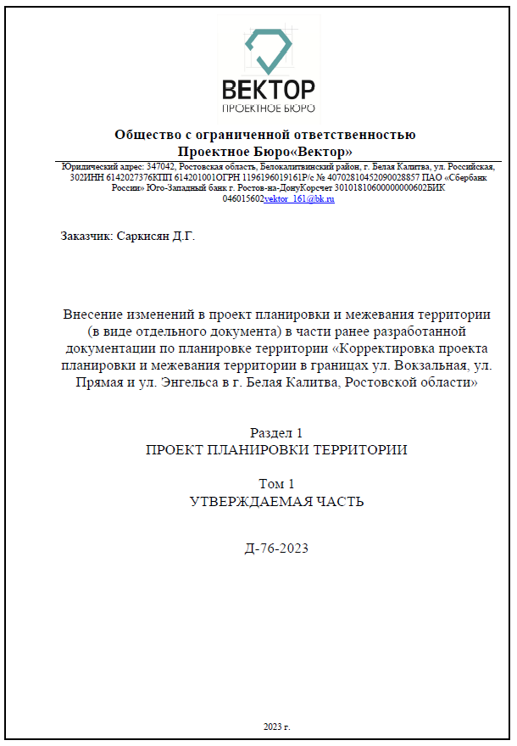

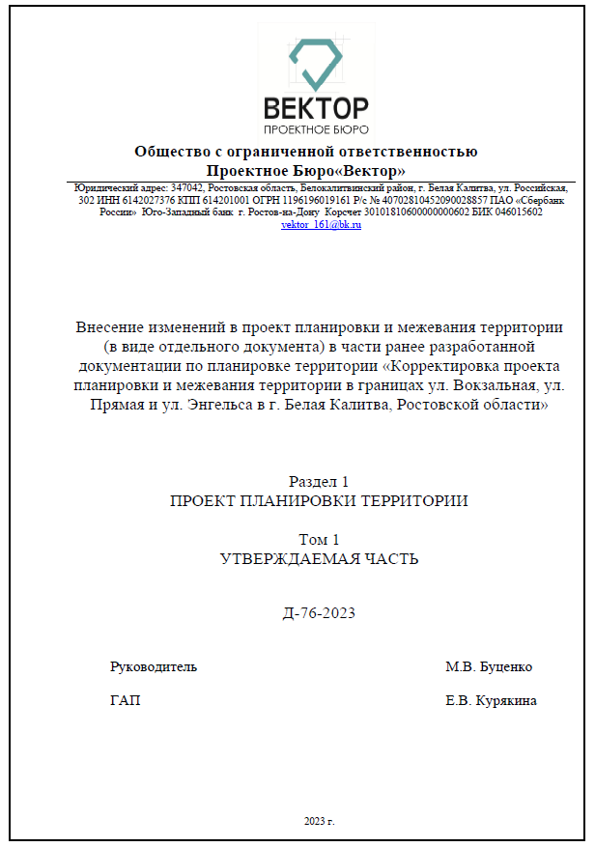

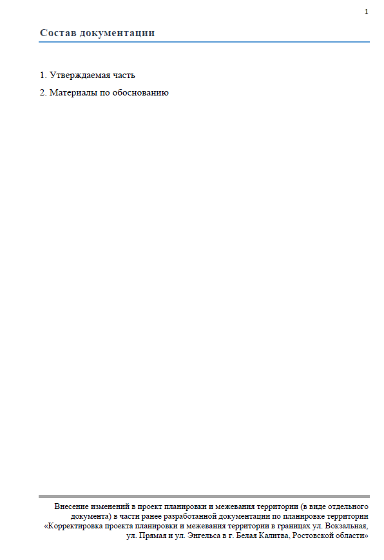

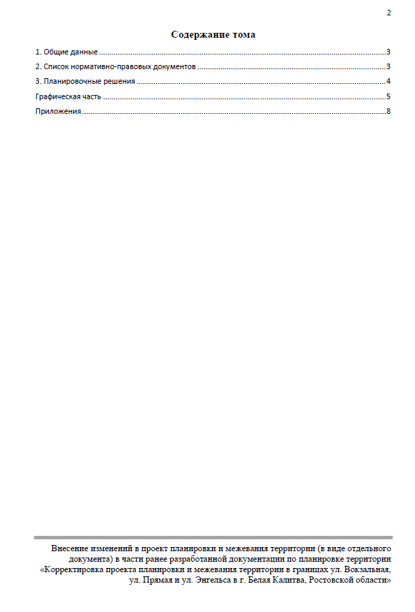

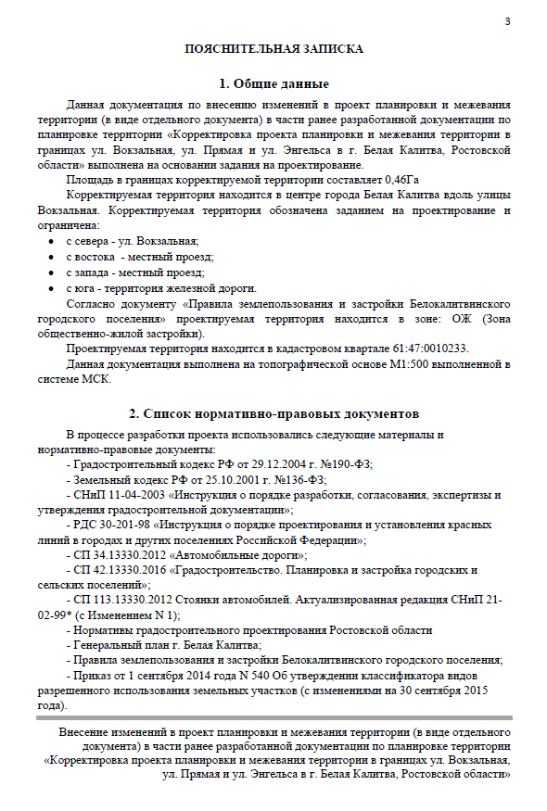

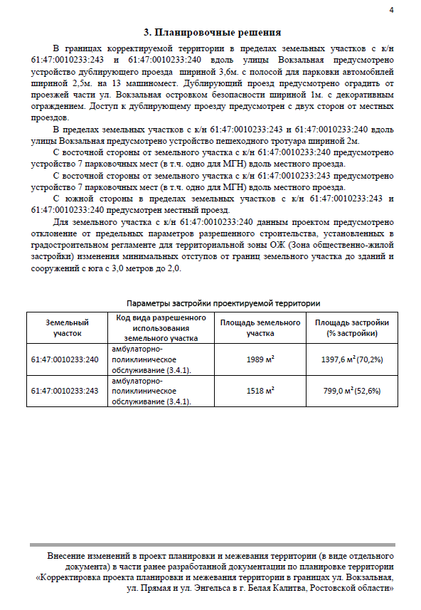

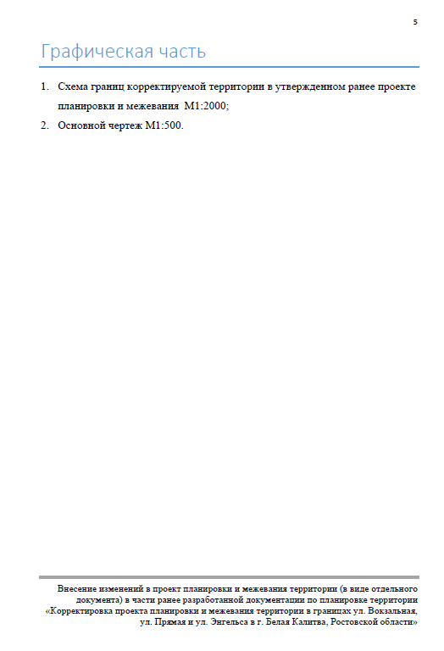

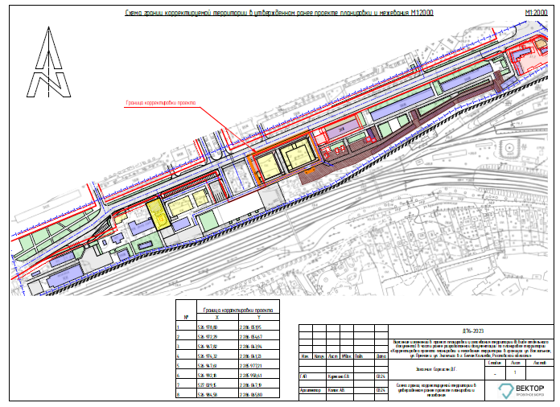

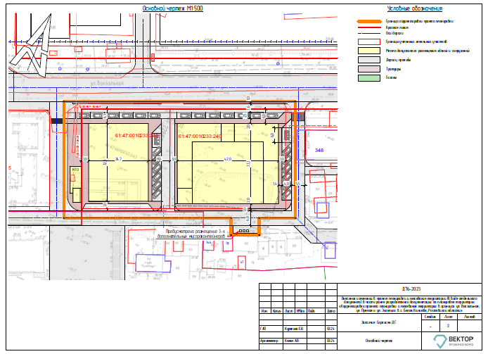

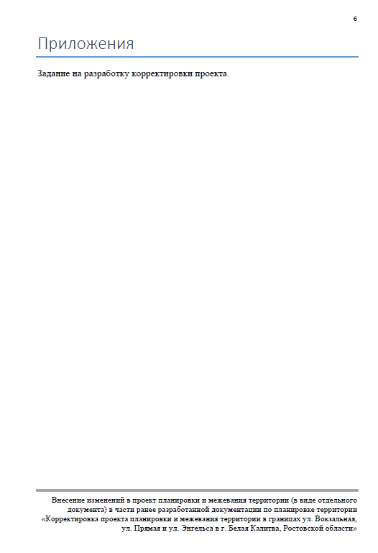

Заместитель главы Администрации

Белокалитвинского района

по организационной и кадровой работе Л.Г. Василенко